A propos de la rencontre du président Macron avec les associations de « rapatriés », le 26 janvier à l’Elysée

L’ANPNPA était invitée à la rencontre, bonne chose !

Notre délégation était composée de Michèle Haensel, Marcel Borg, Gérard Chambon, Jacki Malléa et Jacques Pradel (Julie Laures, Elisa Pradel et Bernard Zimmermann n’ont pas pu nous rejoindre). Il n’y a pas eu d’intervention des représentants d’associations, aussi celle que nous avions prévue n’a pas été faite devant l’assemblée ; vous la trouverez ici . Après son discours, Macron a rejoint la foule pour des discussions individuelles ; il a fallu se frayer un chemin…

Dans son discours le président n’a abordé aucune question de fond sur l’histoire de la France en Algérie : Rien sur (la nature de) la colonisation, sinon que les Européens d’Algérie étaient une mosaïque venue des quatre coins de l’Europe, et ‘où il n’y avait pas que des méchants’ ; rien sur la guerre, sinon la fusillade et les morts de la rue d’Isly le 26 mars 62, ce qu’il fallait reconnaître comme un assassinat de Français par l’armée française (en mentionnant cependant que la manifestation avait été appelée par l’OAS, et en annonçant l’ouverture de toutes les archives la concernant), et le massacre du 5 juillet 62 à Oran.
Bref un discours dit « d’apaisement » pour caresser les pieds-noirs dans le sens du poil , autour de ces deux moments de la guerre et pour flatter leur réussite en France (‘la France vous a aidé et vous avez aidé la France’ …) ; un discours de racolage électoral .

Jacques et Marcel ont pu, l’un et l’autre, jouer des coudes pour accéder à Jupiter, et insister sur les points suivants : 1. On ne peut pas traiter de la guerre (y inclus les événements tragiques de la rue d’Isly et d’Oran) sans parler de ce que fut la colonisation (oui dit le Président, comme s’il ne venait pas de le faire ... ; mais à un nostalgérique: je ne retire rien de mes déclarations de 2017 sur la barbarie de la conquête et de la colonisation). 2. Des millions et des millions de jeunes français étant concernés, et frustrés, il faut inclure dans les programmes scolaires l’étude de la colonisation de de la guerre d’Algérie (c’est prévu répond le Président). 3. Il faut donner suite aux autres préconisations du rapport Stora (c’est prévu répond le Président). 4. Dans le même esprit, le travail sur la transmission mémorielle entrepris avec le groupe de descendants d’acteurs de la guerre d’Algérie doit se poursuivre (oui répond le Président).
Bien malin qui pourra le mesurer …

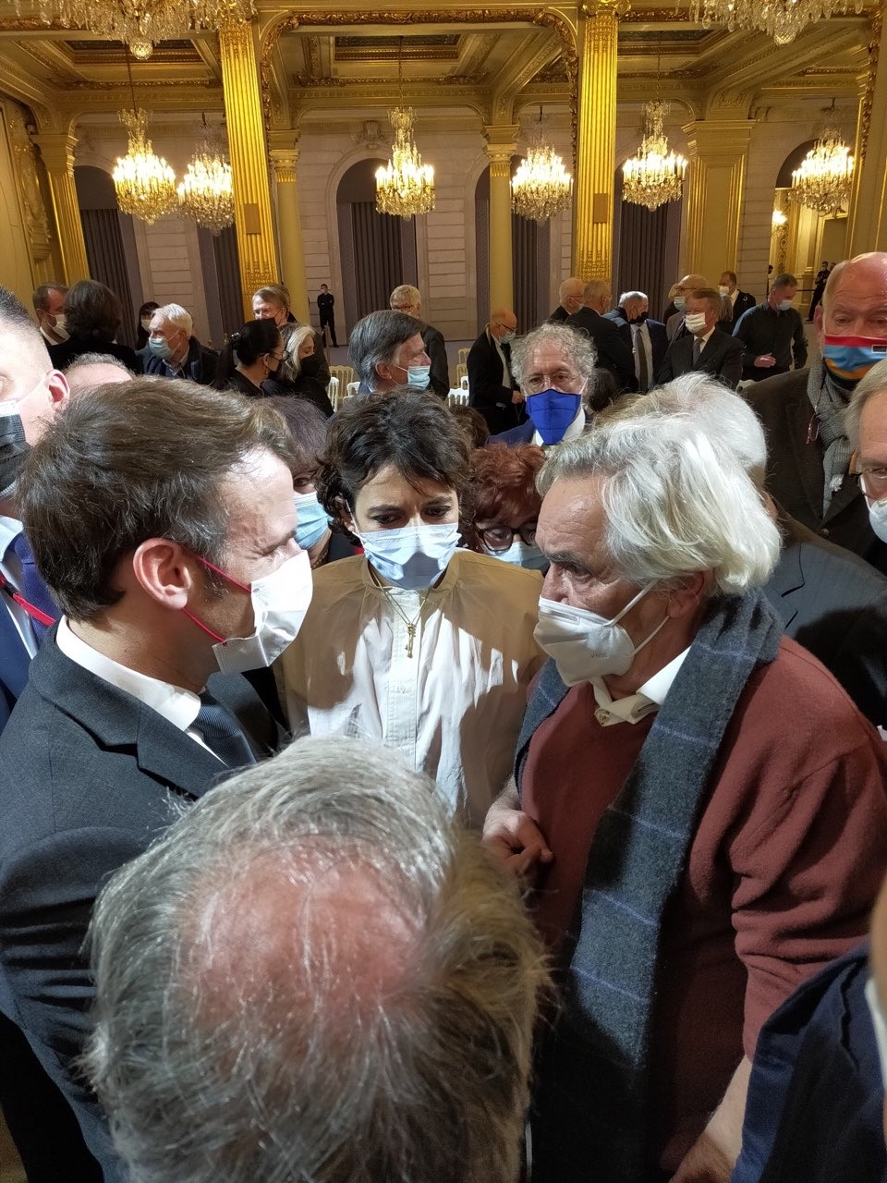

Jacques Pradel et le Président Macron

